Картотека игр к пособию
«Ёлочка Ларчик»

В.В. Воскобовича

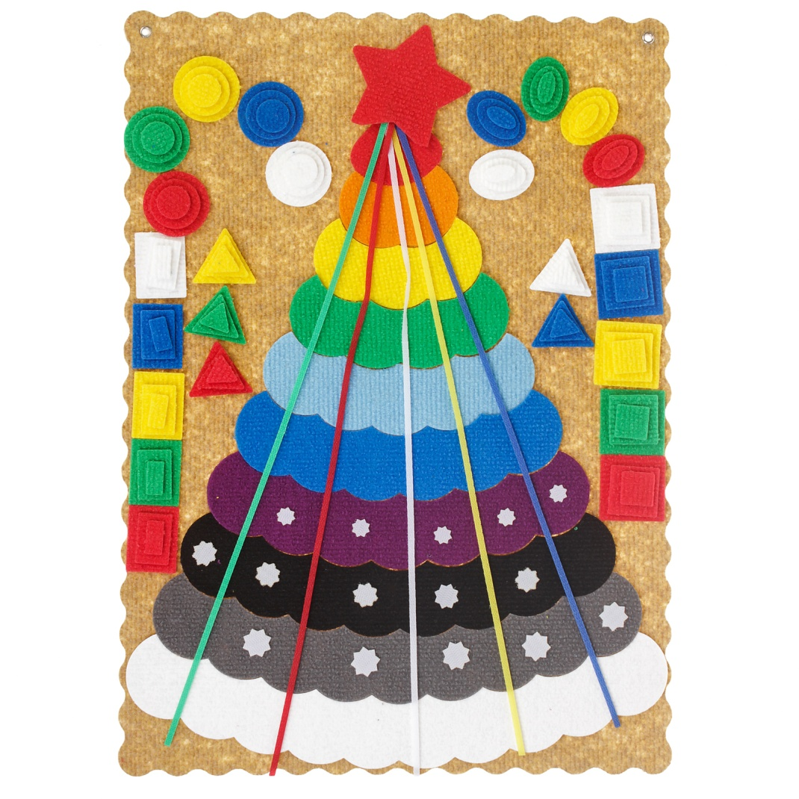

ГНОМЫ – ПАРАШЮТИСТЫ Карточка № 1
Задачи игры: развитие умения различать четыре цвета (синий, красный, зелёный, жёлтый), тренировать мелкую моторику пальцев руки, формирование навыков ориентировки в пространстве.
Материалы и оборудование: сказочные образы – гномы Кохле, Желе, Зеле, Селе, пособие «Ёлочка Ларчик», разноцветные верёвочки (жёлтая, красная, синяя, зелёная), ворон Метр, фиолетовое дерево.
Ход игры: пролил сильный дождь, а гномики Кохле, Желе, Зеле, Селе остались на острове и не могут добраться до своих домиков пешком, в это время пролетал мудрый ворон Метр и он предложил гномикам взобраться на большое дерево, и спуститься оттуда на парашютах к суше. (На коврографе расположены ветки «Ёлочки Ларчик» выпуклой стороной вверх (собственно, сам парашют), с помощью разноцветных верёвочек крепятся стропы – к каждому парашюту свой цвет).
Задание педагога: Ребята, давайте поможем гномикам! Гнома Кохле поместим под …(дети отвечают или показывают:«Красный») парашют, и он сможет добраться до суши…и таким образом, помогаем всем гномам.
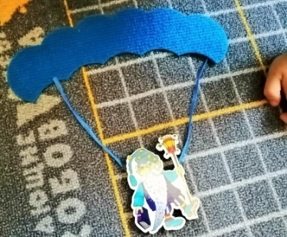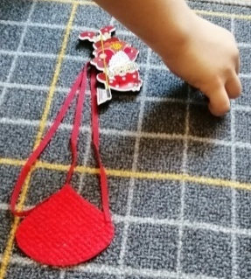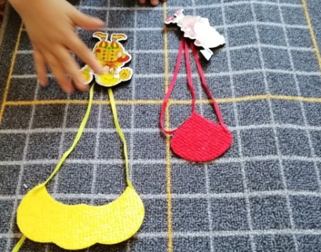
Можно усложнить задание, предложить детям выложить самим канаты (стропы) у парашюта из разноцветных верёвочек, и потом уже закрепить гнома.

ЛОДОЧКИ Карточка № 2
Задачи игры: развивать зрительное восприятие четырёх цветов (красный, зелёный, синий, жёлтый) на уровне соотнесения (для 2 лет); закреплять знание основных цветов (красный, зелёный, синий, жёлтый) и обогащать сенсорный опыт детей в работе с оранжевым, голубым и фиолетовым цветом (для детей 2,5 лет).
Материалы и оборудование: Кохле, Охле, Желе, Зеле, Геле, Селе, Фи, «Ёлочка Ларчик».
Ход игры: ребята, у нас в гостях гномы, назовём их. (Дети повторяют имена за педагогом. Кто не умеет говорить, показывает пальчиком с помощью или без помощи педагога).Сегодня наши гномы отправляются на рыбалку, у каждого есть лодочка ( ветка «Ёлочки Ларчик» расположенная традиционно).
Задание педагога: гномика нужно посадить в лодочку, но каждый гномик любит только свой цвет.
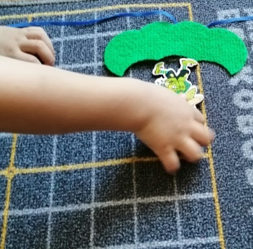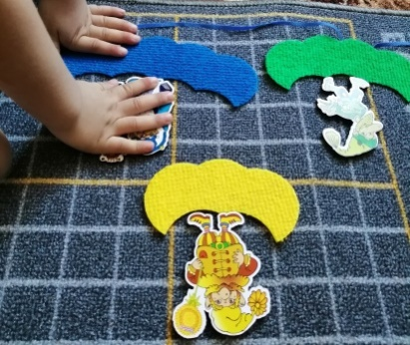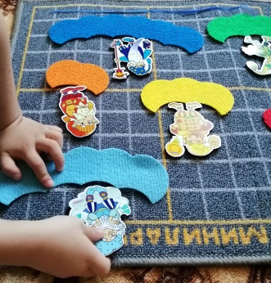

СПРЯЧЕМ ГНОМИКОВ ОТ ДОЖДЯ (ГНОМ ПОД ЗОНТИКОМ) Карточка № 3
Задачи игры: развивать зрительное восприятие основных цветов (красный, зелёный, синий, жёлтый, оранжевый, фиолетовый, голубой) на уровне соотнесения, формирование навыков ориентировки на плоскости.
Материалы и оборудование: сказочные образы – радужные гномы, «Ёлочка Ларчик».
Ход игры: ребята, в лесу пошёл дождь (изобразим его – дети берут фигуры синего цвета из игрового пособия «Ёлочка Ларчик» и крепят их под тучками). Гномики намокнут…
Задание педагога: педагог предлагает детям поставить зонтик (веточка «Ёлочки Ларчик» выпуклой стороной вверх) и поместить под зонтик гномика соответствующего цвета.
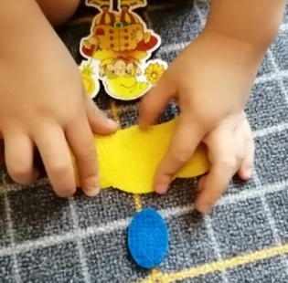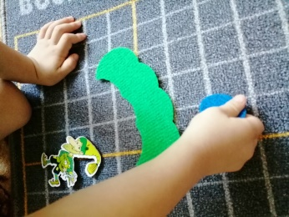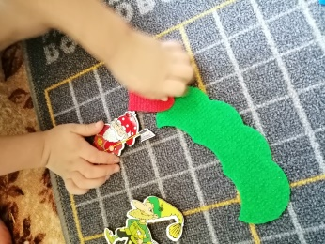

СОКРОВИЩА ГНОМОВ Карточка № 4
Задачи игры: закреплять знания об основных цветах (красный, зелёный, жёлтый, синий).
Материалы и оборудование: сказочные образы – гномы Кохле, Зеле, Желе, Селе и гусеница Фифа, «Ёлочка Ларчик», дерево, плоский сундук из фетра или ковролина.
Ход игры: гномы Кохле, Зеле, Желе, Селе гуляли на полянке, и нашли под деревом сундук, в нём оказались сокровища (фигуры разного цвета из игрового пособия «Ёлочка Ларчик»). Но они не могут их разделить…мимо проползала Гусеница Фифа и сказала: «Уважаемые гномы, возьмите сокровища каждый своего любимого цвета, и не будет больше ссор».
Задание педагога: разделить фигуры разного цвета между четырьмя гномами, каждому – фигуры своего цвета.

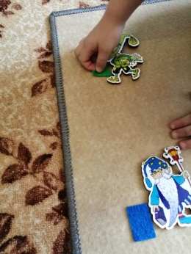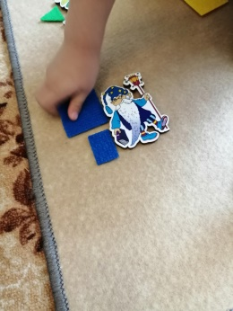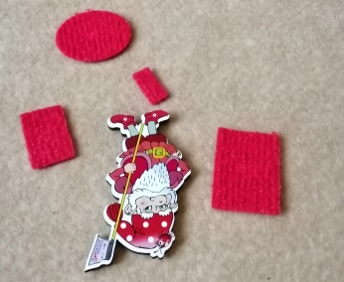

ФИГУРЫ В ДОМИКЕ Карточка № 5
Задачи игры: тренировать выбор предметов по двум заданным признакам - закреплять умение группировать предметы по форме (треугольник, круг, квадрат, овал, прямоугольник); группировать предметы по цвету (красный, жёлтый, зелёный, синий, белый).
Материалы и оборудование: игровое пособие «Ёлочка Ларчик», разноцветные верёвочки.
Ход игры: (на коврографе при помощи разноцветных верёвочек сконструированы зелёный треугольник, красный круг, жёлтый квадрат, синий овал, белый прямоугольник, ниже расположены фигуры соответствующих форм и цветов из игрового пособия «Ёлочка Ларчик»). Ребята, это домики фигур, фигур запутались и не могут найти свои дома. Предлагаю им помочь.
Задание педагога: нужно расположить белые прямоугольники в белом прямоугольнике, зелёные треугольники в зелёном треугольники и т. д.
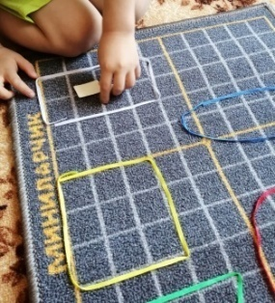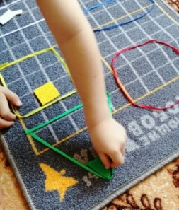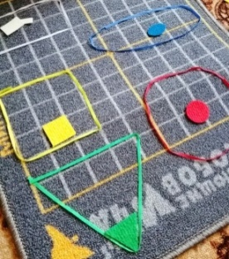
УКРАСЬ БАБОЧКУ Карточка № 6
Задачи игры: развитие умения различать четыре цвета (синий, красный, зелёный, жёлтый).
Материалы и оборудование: игровое пособие «Ёлочка Ларчик», разноцветные верёвочки.
Ход игры: (взрослый конструирует на коврографе конструирует четыре крыла бабочки при помощи разноцветных верёвочек). Кто же к нам прилетел? Ребёнок, возможно, ответить, либо взрослый называет насекомое: «Это же бабочка». Но капельки дождя смыли узоры на её крыльях…
Задание педагога: педагог предлагает украсить крылья бабочки: жёлтое – только фигурами жёлтого цвета, синее –синего и т. д.
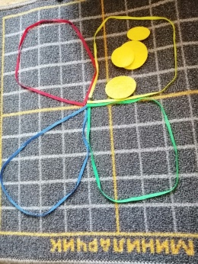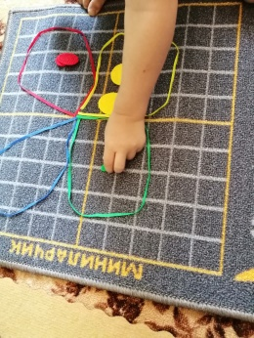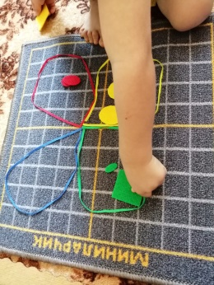

ДАРИМ НОВОГОДНИЕ ИГРУШКИ Карточка № 7
Задачи игры: развивать умение группировать предметы по величине (большой, средний, маленький).
Материалы и оборудование: игровое пособие «Ёлочка Ларчик», разноцветные верёвочки, сказочный образ Лопушок, Медвежонок Мишик, Девочка Долька, Малыш Гео.
Ход игры: Лопушок решил подарить все новогодние игрушки своим друзьям. Медвежонок Мишик просит только большие, у него в лесу очень большая ёлка. Девочка Долька может взять только средние. Малышу Гео нужны только маленькие. На нижнюю ветвь Ёлочки располагаем друзей Лопушка.
Задание педагога: нужно распределить все игрушки (фигуры разных размеров, цвет и форма не имеет значения) между друзьями Лопушка: Медвежонку Мишику – большие, Девочке Дольке – средние, Малышу Гео – маленькие.
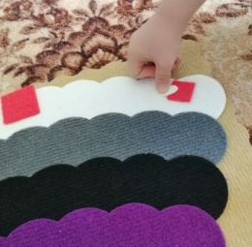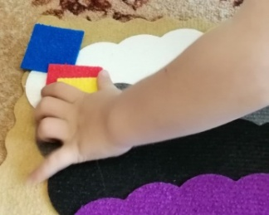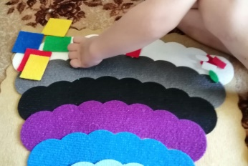

ПИРАМИДКИ ДЛЯ ГНОМОВ Карточка №8
Задачи игры: Учить собирать пирамидку из 3 прямоугольников одного цвета, последовательно уменьшающихся в размерах, закреплять знания об основных цветах (красный, зелёный, жёлтый, синий).
Материалы и оборудование: игровое пособие «Ёлочка Ларчик», сказочные образы – гномы Кохле, Желе, Зеле, Селе.
Ход игры: на улице сильный ветер, и гномы не могут выйти поиграть, а им играть так хочется…предлагаю научить гномов строить пирамидки, и им не будет так грустно.
Задание педагога: воспитатель показывает один образец построенной пирамидки из прямоугольников– красного цвета для Кохле, предлагает выбрать фигуры и построить пирамидки для остальных гномов.
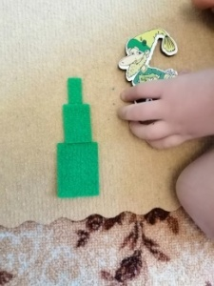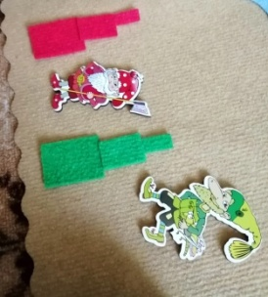
ПОЧИНИМ ЮБОЧКИ ГУСЕНИЦЫ ФИФЫ
Карточка №9
Задачи игры: развивать умение группировать предметы по цвету (красный, зелёный, синий, жёлтый, белый).
Материалы и оборудование: пособие «Ёлочка Ларчик», , сказочный образы – Гусеница Фифа, Незримка Всюсь.
Ход игры: шалун Незримка Всюсь напроказничал и спрятал кружева с юбочек Гусеницы Фифы, она очень расстроена, но мы ей можем помочь.
Задание педагога: нужно «починить» юбочки Гусеницы Фифы (это ветви из пособия «Ёлочка Ларчик») закрепив снизу юбочки формы соответствующего цвета (это будут кружева).
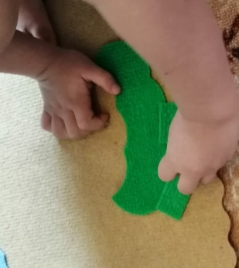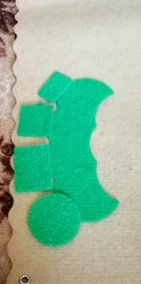
ГНОМИК ХОЧЕТ СПАТЬ Карточка №9
Задачи игры: развитие умения различать четыре цвета (синий, красный, зелёный, жёлтый).
Материалы и оборудование: пособие «Ёлочка Ларчик», сказочные образы – гномы Кохле, Желе, Зеле, Селе.
Ход игры: гномики устали и желают спать, они легли в свои кроватки, им нужно помочь, накрыть одеялом любимого цвета.
Задание педагога: педагог предлагает накрыть гномов одеялом (веточкой из пособия «Ёлочка Ларчик», можно усложнить - положить рядом с головой подушку – фигуру соответствующего цвета).
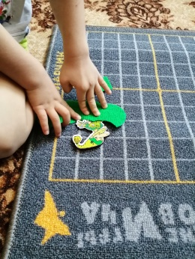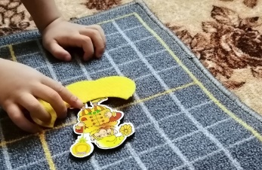

БОЛЬШАЯ И МАЛЕНЬКАЯ ЗВЁЗДОЧКИ
Карточка №10
Задачи игры: учить выделять признаки – «большой» и «маленький»; развивать умение чередовать предметы по размеру тренировать мелкую моторику пальцев руки, формировать чувство ритма.
Материалы и оборудование: пособие «Ёлочка Ларчик». Звездочки из фетра
Ход игры: звёздочки любят гулять вместе, но они всегда гуляют особым образом – большая идёт рядом с маленькой и т.д.
Задание педагога: педагог предлагает построить ряд из белых звёздочек в следующем порядке – большая-маленькая-большая-маленькая и т. д.
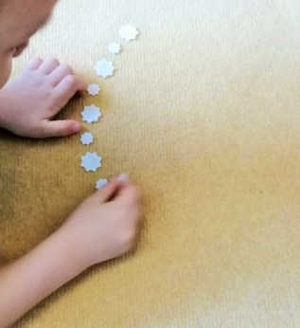

СПРЯЧЬ СОКРОВИЩА ГНОМОВ Карточка №11
Задачи игры: учить группировать предметы, ориентируясь на следующий признак – цвет (синий, жёлтый, зелёный, красный).
Материалы и оборудование: пособие «Ёлочка Ларчик», сказочные образы – гномы Кохле, Желе, Зеле, Селе, Незримка Всюсь.
Ход игры: проказник Незримка Всюсь решил похитить сокровища гномов (фигуры разного цвета и формы). Гномам можно помочь, спрятав сокровища.
Задание педагога: на жёлтую, красную, синюю и зелёную веточку крепим фигуры соответствующих цветов.
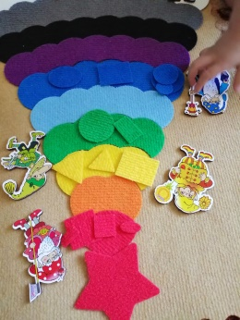

УКРАСИМ ГУСЕНИЦУ Карточка № 12
Задачи игры: формировать интерес к творческой деятельности, вызывать стремление украсить объект, дополнить его новыми деталями (хвост, глаз, лапы).
Материалы и оборудование: пособие «Ёлочка Ларчик».
Ход игры: у нас в гостях гусеничка (веточка из пособия «Ёлочка Лачик»), она недавно родилась, и у неё ещё нет пятнышек на спинке…
Задание педагога: можно её украсить, но необходимо брать фигуры не такого цвета, как тело гусеницы. Можно сделать ей хвостик, глаз и лапки.
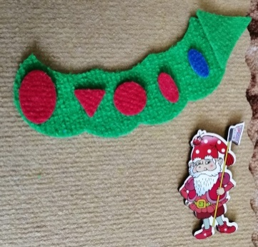

СНЕГОВИК Карточка №13
Задачи игры: учить собирать пирамидку из 3 кругов одного цвета, последовательно уменьшающихся в размерах, закреплять знания об основных цветах (красный, зелёный, жёлтый, синий).
Материалы и оборудование: пособие «Ёлочка Ларчик».
Ход игры: до зимы ещё далеко, а так хочется построить снеговика!
Задание педагога: снеговика можно сделать из кругов, но только одного цвета…по желанию, ребята могут добавить нос (меленький треугольник).
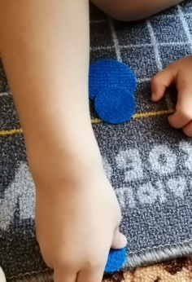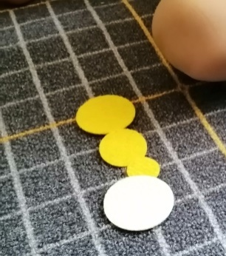

НОВОГОДНИЕ УКРАШЕНИЯ Карточка № 14
Задачи игры: развивать умение различать четыре цвета (синий, красный, зелёный, жёлтый).
Материалы и оборудование: пособие «Ёлочка Ларчик».
Ход игры: наступает праздник – Новый год. Надо нарядить нашу ёлочку.
Задание педагога: предлагаем детям нарядить ёлочку – на ветку красного цвета красные фигуры (украшения), на жёлтую – жёлтые и т.д.
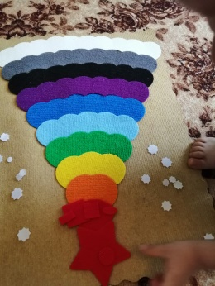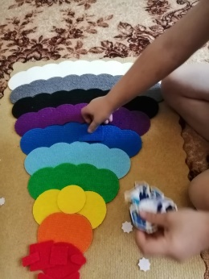

УКРОЕМ ЁЛОЧКУ ОТ МОРОЗА Карточка № 15
Задачи игры: тренируем мелкую моторику пальцев руки, умение координировать движения обеих рук (в процессе снятия снежинок, необходимо держать ветку другой рукой, иначе ёлочка разрушится), формирование элементарных навыков ориентировки на плоскости.
Материалы и оборудование: пособие «Ёлочка Ларчик».
Ход игры: Ох, и мороз с утра! Посмотрите на нашу ёлочку, ей холодно…
Задание педагога: воспитатель предлагает утеплить ёлочку, закрепив на её ветках снежок. Обратное задание: ёлочку занесло снегом, нужно аккуратно снять снежинки, не открепив веточки от ковролиновой основы.
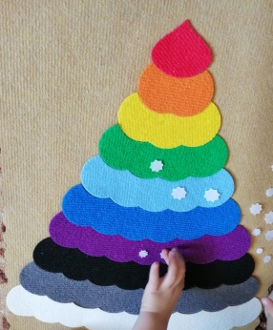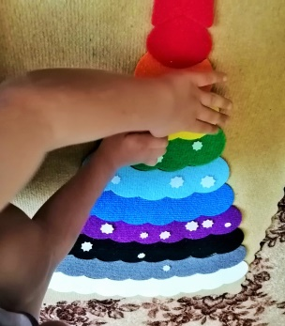

КАРТОТЕКА ИГР к пособию В.В. Воскобовича «Коврограф ЛАРЧИК»

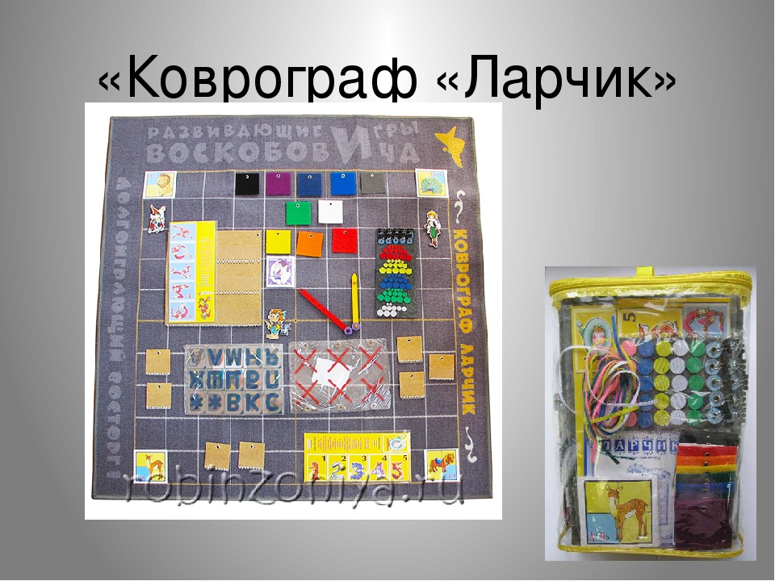

«ДОЖДИК» Познавательное развитие Карточка № 1
Задачи игры: Закреплять умение делить предметы на 4 группы по цвету (красный, зелёный, синий, жёлтый). Формировать навыки ориентировки в пространстве – распределить «капельки» «под тучкой».
Материалы и оборудование: Разноцветные верёвочки, листья четырёх цветов: красный, синий, жёлтый, зелёный, цветы на коврографе.
Ход игры: Очень долго цветы на поляне растут без дождя. Но сегодня пасмурный день, на небо набежали тучки (из верёвочек разного цвета). Какого цвета тучки, ребята? Тучки наполнились, и совсем скоро польёт дождь. Ребята, давайте, поможем цветочкам и сделаем дождь!
Задание педагога: Нужно закрепить эти капельки под тучкой (показываю поднос с листиками). Но капельки дождя (капелька - перевёрнутый вниз острым концом листик) должны быть такого же цвета, как и тучка.

«ВИТАМИНКИ ДЛЯ ЖИВОТНЫХ» Карточка № 2
Задачи игры: Начинать воспитывать понимание ценности здоровья, формирование желания не болеть, укреплять здоровье.
Область: Социально-коммуникативное развитие
Материалы и оборудование: Набор «Мир диких животных». Набор «Разноцветные кружочки». Корзинки для зверей из разноцветных верёвочек.
Ход игры: Наступила весна лиса, зайка, волк совсем ослабли, медведь проснулся из спячки и занемог. Им не хватает витаминок (разноцветные кружочки)…
Задание педагога: Ребята, медведь может скушать только жёлтые, лисичка только красные, волк только синие, а зайчик только зелёные витаминки. Поправим здоровье зверей, накормим их правильными витаминами! Дети распределяют кружочки в корзинки зверей.
«ЮБОЧКА ДЛЯ ПЧЕЛКИ ЖУЖИ» Карточка № 3
Задачи игры: Учить украшать верёвочку в определённом ритме. Развивать восприятие цвета.
Область: Художественно-эстетическое развитие
Материалы и оборудование: Разноцветные верёвочки. Листочки двух цветов (синий и жёлтый). Пчёлка Жужа
Ход игры: Пчёлка Жужа собирается в гости к Гусенице Фифе, но у неё нет нового наряда, и она загрустила.
Задание педагога: Ребята, поможем Пчёлке Жуже с новым нарядом? Предлагаю сделать ей юбочку, вот верёвочка (закрепляю на коврографе), на неё нужно надеть листочки, но чтобы было красиво, они должны чередоваться : «синий» - «жёлтый» и т. д.

«САМЫЙ МЕТКИЙ» Карточка № 4
Задачи игры: Учить бросать лёгкий предмет в горизонтальную цель одной рукой. Развивать тактильные ощущения при соприкосновении с разноцветной верёвочкой
Область: Физическое развитие
Материалы и оборудование: Круговерт, разноцветный верёвочки, Сказочный образ – медвежонок Мишик.
Ход игры: при помощи круговерта сконструированы круги – это цели. Материалом для броска послужат разноцветные верёвочки, которые ребёнок скатает в шар. Ребёнок отходит на определённое расстояние (тут решает воспитатель, исходя из возможностей воспитанника) и пытается попасть в цель.
Задание педагога: Ребята, сегодня Медвежонок Мишик решил устроить для нас соревнование. Он нарисовал цели, которые нужно поразить. Вам нужно взять верёвочку, скатать её в комочек, вот так! И попасть в цель!

«МАШИНА ДЛЯ ГНОМИКА» Карточка № 5
Задачи игры: Учить подбирать фигуры по цвету, форме, размеру, конструировать по образцу.
Материалы и оборудование: Эталонные фигурки Ларчик
Ход игры: Ребёнку показывают образец машинки (два квадрата — салон, круги — колёса) и сообщают, что для Гномика нужно сложить такую же машинку, но другого цвета.
«СОБЕРЕМ ЛИСТОЧКИ ДЛЯ ЕЖИКОВ И МЫШКИ» Карточка № 5
Задачи: закрепление умения выделять размер: большой, средний, маленький; развитие умения группировать по размеру.
Оборудование и материалы: желтые листочки трех размеров, ежики двух размеров, мышка
Ход игры: Многие животные леса осенью начинают готовить себе норки-домики на зиму и начинают их утеплять листочками. И наши ежики и мышки тоже решили утеплить свои норки.
Игровая ситуация: В фиолетовом лесу наступила осень, листья на деревьях пожелтели и начали опадать. Ежики и мышки начали готовиться к спячке, но в норках холодно, надо бы их утеплить. Чем можно утеплить норки? Бегая по лесу ежики увидели желтые листочки, упавшие с деревьев, и решили ими утеплить свои норки. Большой ежик решил собрать большие листочки, маленький – средние, и тут они услышали писк. Это мышка прибежала за маленькими листочками. Норки получатся теплыми, уютными и красивыми.
Задание: Помочь ежикам и мышке насобирать листочки нужного им размера. Всегда надо ориентироваться на способности, знания и умения детей. Для кого-то мы начинаем с одного цвета и разных размеров, а кому-то можно подключать и цвет и размер.

«УКРАСИМ ДЕРЕВЬЯ ЛИСТОЧКАМИ»
Карточка № 6
Задачи: закрепление представления об основных цветах; развитие умения группировать листья на основе цвета.
Оборудование и материалы: стволы деревьев и разноцветные листочки.
Игровая ситуация: Ночью в Фиолетовом лесу был сильный ветер, такой сильный, что сдул с деревьев все листочки. В лесу сразу стало мрачно и скучно. Как же быть?
Задание: Украсить деревья листочками так, чтобы они стали непохожими друг на друга (одно дерево украсить красными и зелеными листочками, второе – синими и желтыми)

«РАЗНОЦВЕТНЫЕ ПОЛЯНКИ ГНОМОВ»
Карточка № 7
Задачи: - развитие внимания, мышления; - закрепление умения делить предметы на три группы по цвету; - закрепление счета до 5, определение больше - меньше.
Оборудование и материалы: радужные гномы, наборы листьев трех цветов
Игровая ситуация: Гномы решили сделать разноцветные полянки, Кохле решил сделать красную полянку, Зеле – зеленую, Си – синюю. А чтобы их полянки не были скучными, гномы решили их украсить листочками.
Задание: помочь гномам украсить полянки листочками любимых цветов. Сосчитать листочки на каждой полянке. Сравнить у кого листочков больше – меньше.

